Администрация муниципального образования «Город Астрахань»
РАСПОРЯЖЕНИЕ
15 января 2021 года № 07-р
«О временном ограничении дорожного движения на время проведения православных праздников Рождества Христова и Крещения господня»
В соответствии с Федеральными законами «Об общих принципах организации местного самоуправления в Российской Федерации», «Об автомобильных дорогах и о дорожной деятельности в Российской Федерации» и о внесении изменений в отдельные законодательные акты Российской Федерации, «О безопасности дорожного движения», Законом Астраханской области «О случаях установления временных ограничения или прекращения движения транспортных средств по автомобильным дорогам регионального или межмуниципального, местного значения в границах населенных пунктов», постановлением Правительства Астраханской области от 16.03.2012 № 86-П «О Порядке осуществления временных ограничения или прекращения движения транспортных средств по автомобильным дорогам регионального или межмуниципального, местного значения в Астраханской области», Уставом муниципального образования «Город Астрахань», в связи с проведением православных праздников Рождества Христова и Крещения господня:
1. Ввести временное ограничение дорожного движения:
1.1. 19.01.2021 с 01:30 до 03:30 по ул. В. Тредиаковского от ул. Чернышевского до ул. Адмиралтейской, по ул. Никольской от ул. Адмиралтейской до ул. М. Горького, по ул. М. Горького от д. 13 по ул. М. Горького до ул. Свердлова (схема № 1).
1.2. 18.01.2021 с 19:00 до 21:00 19.01.2021 по ул. Красной Набережной от д. 43 по ул. Адмиралтейской до д. 2 по ул. Красной Набережной (схема № 2).
1.3. 18.01.2021 с 10:00 до 12:00 по ул. Агрономической от д. 11 по ул. Агрономической до д. 17 по ул. Соймоновой (схема № 3).
2. Ввести временное ограничение остановки и стоянки частного автотранспорта:
2.1. 18.01.2021 с 03:00 до 03:30 19.01.2021 по ул. В. Тредиаковского от ул. Чернышевского до ул. Адмиралтейской, по ул. Никольской от ул. Адмиралтейской до ул. М. Горького, по ул. М. Горького от д. 13 по ул. М. Горького до ул. Свердлова (схема № 1).
2.2. 18.01.2021 с 08:00 до 19:00 по ул. Красной Набережной от д. 43 по ул. Адмиралтейской до д. 2 по ул. Красной Набережной (схема № 2).
3. Управлению по коммунальному хозяйству и благоустройству администрации муниципального образования «Город Астрахань» в течение семи дней со дня принятия настоящего распоряжения администрации муниципального образования «Город Астрахань» направить его в адрес УГИБДД УМВД России по Астраханской области.
4. Утвердить прилагаемые схемы расположения технических средств организации дорожного движения на время проведения православных праздников Рождества Христова и Крещения господня.
5. Управлению информационной политики администрации муниципального образования «Город Астрахань» разместить настоящее распоряжение администрации муниципального образования «Город Астрахань» на официальном сайте администрации муниципального образования «Город Астрахань» и проинформировать население о принятом распоряжении администрации муниципального образования «Город Астрахань» в средствах массовой информации.
6. Контроль за исполнением настоящего распоряжения администрации муниципального образования «Город Астрахань» возложить на начальника управления по коммунальному хозяйству и благоустройству администрации муниципального образования «Город Астрахань».
И.о. главы муниципального образования «Город Астрахань» Э.Р. Мурадханова

Начальник управления по коммунальному хозяйству и благоустройству администрации муниципального образования «Город Астрахань»  ____________В.М. Бакуменко | Утверждена распоряжением администрации муниципального образования «Город Астрахань»  от______________№__________

Схема расположения технических средств организации дорожного движения на время проведения православных праздников Рождества Христова и Крещения господня (схема № 1).

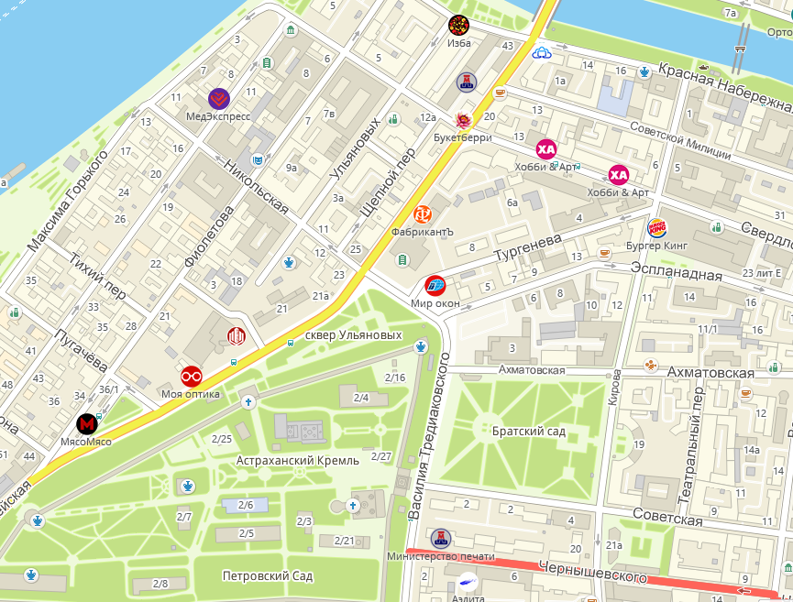

Начальник управления по коммунальному хозяйству и благоустройству администрации муниципального образования «Город Астрахань»  ____________В.М. Бакуменко | Утверждена распоряжением администрации муниципального образования «Город Астрахань»  от______________№__________

Схема расположения технических средств организации дорожного движения на время проведения православных праздников Рождества Христова и Крещения господня (схема № 2).


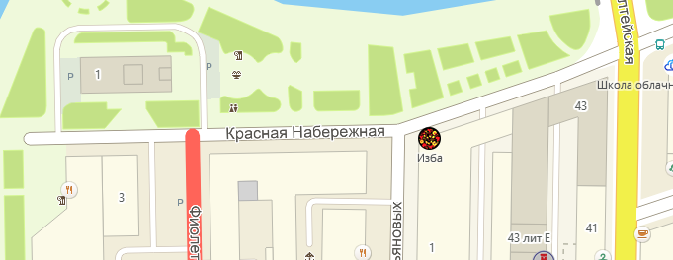

Начальник управления по коммунальному хозяйству и благоустройству администрации муниципального образования «Город Астрахань»  ____________В.М. Бакуменко | Утверждена распоряжением администрации муниципального образования «Город Астрахань»  от______________№__________

Схема расположения технических средств организации дорожного движения на время проведения православных праздников Рождества Христова и Крещения господня (схема № 3).

